Содержание

1.Техническое задание 3

2.Выбор главных размеров 3

3.Определение ,  и сечения провода обмотки статора. 2

4. Расчёт размеров зубцовой зоны статора и воздушного зазора. 3

5.Расчёт ротора. 5

6. Расчёт намагничивающего тока. 6

7.Параметры рабочего режима. 7

8.Расчёт потерь. 9

9.Расчёт рабочих характеристик. 10

10. Расчёт пусковых характеристик 11

Литература 17

1.Техническое задание

Спроектировать асинхронный трехфазный двигатель с короткозамкнутым рото­ром:

Р2 = 18,5 кВт,

U = 220/380В,

2р = 6,

n=1000об/мин;

конструктивное исполнение IM 1001;

исполнение по способу защиты IP44;

способ охлаждения IC0 141;

климатическое исполнение и категория размещения УЗ.

2.Выбор главных размеров

1. Высота оси вращения и диаметр. Согласно с рис. 6-7а и табл. 6-6 принимаем: ; 

2. Внутренний диаметр статора. Используя эмпирическую зависимость: 

( с табл. 6-7)

3. Полюсное деление



4. Расчётная мощность

,

где (по рис. 6-8),  (по рис. 6-9а);  (по рис. 6-9а)

5. Электромагнитные нагрузки (предварительно) по рис. 6-11,б

;

6. Однослойные обмотки.

Обмоточный коэффициент (предварительно) для однослойной обмотки



7. Расчётная длина воздушного зазора ,

где

,



8. Отношение



Значение λ находится в рекомендуемых пределах (по рис. 6-14,а).

3.Определение ,  и сечения провода обмотки статора.

9. Предельные значения

:;



10. Число пазов статора

;

.

Принимаем , тогда



11. Зубцовое деление статора (окончательно)



12.Число эффективных проводников в пазу (предварительно) пазу [предварительно, при условии а = 1 по (9.17)]

,

где

 (по 9.18)

13. Принимаем а=3, тогда по (9.19)



14. Окончательные значения

число витков в фазе по (9.20)



линейная нагрузка по (9.21)



магнитный поток по (9.22)



 (для  по табл. 3-13)

индукция в воздушном зазоре по (9.23)



Значения  и находятся в допустимых пределах (см. рис. 6-11,б).

15. Плотность тока в обмотке статора (предварительно)

,

где

 (рис. 6-16а)

16. Площадь поперечного сечения эффективного проводника (предварительно)

,

;



Обмоточный провод ПЭТМ (по табл. П28)

;

;

;



17. Плотность тока в обмотке статора (окончательно)

4. Расчёт размеров зубцовой зоны статора и воздушного зазора.

В двигателях серии 4А выполняются только трапецеидальные пазы с углом наклона граней клиновой части  у двигателей с , c соотношением размеров, обеспечивающих параллельность боковых граней зубцов.

18. Принимаем предварительно по табл. 6-10:

;

,

тогда



В асинхронных двигателях, длина сердечников которых не превышает 250 – 300 мм (в данном расчёте ), радиальных вентиляционных каналов не делают. Сердечники шихтуются в один пакет и тогда .  для оксидированных листов стали (табл. 6-1)



19. Размеры паза в штампе:

;

Принимаем ширину шлица , а высоту ,





20. Размеры паза в свету с учётом припуска на сборку,

где

;



;

;



Площадь поперечного сечения корпусной изоляции в пазу, где односторонняя толщина изоляции в пазу по табл. 3-8:





Площадь поперечного сечения прокладок: SПР = 0, так как обмотка однослойная.

Площадь поперечного сечения паза для размещения проводников



21. Коэффициент заполнения паза



Коэффициент близок к рекомендуемому.

5.Расчёт ротора.

22. Воздушный зазор  (рис. 6-21)

23. Число пазов ротора  (табл. 6-15)

24. Внешний диаметр



25. Длина магнитопровода ротора



26. Зубцовое деление ротора



27. Внутренний диаметр ротора равен диаметру вала, т. к. сердечник непосредственно насажен на вал (в двигателях с высотой оси вращения h ≤ 250 мм)

,

 (табл. 6-16)

28. Ток в стержне ротора

,

 (рис. 6-22)



29. Площадь поперечного сечения стержня



Плотность тока в стержне литой клетки принимаем



30. Паз ротора -грушевидный закрытый с размерами шлица

;





Допустимая ширина зубца

,



Размеры паза ротора:



, 

Принимаем по рисунку паза:

;

;



Полная высота паза ротора



Сечение стержня



31. Плотность тока в стержне



32. Короткозамыкающие кольца

Площадь поперечного сечения кольца



,





Размеры короткозамыкающих колец:

,

,





6. Расчёт намагничивающего тока.

33. Значения индукций

;



;



Расчётная высота ярма ротора



34. Магнитное напряжение воздушного зазора



 - результирующий коэффициент воздушного зазора



35. Магнитные напряжения зубцовых зон статора



Магнитные напряжения зубцовых зон ротора



По табл. П-17 для стали 2013

;

;





36. Коэффициент насыщения зубцовой зоны



37. Магнитные напряжения ярм статора и ротора

;

;

; (табл. П-16)

;





38. Магнитное напряжение на пару полюсов



39. Коэффициент насыщения магнитной цепи



40. Намагничивающий ток



Относительное значение

,



7.Параметры рабочего режима.

ПРОВЕРИТЬ, НАЧИНАЯ С 41 ПУНКТА И ПЕРЕСЧИТАТЬ.

41. Активное сопротивление фазы обмотки статора

Вы взяли данное число для ротора, а надо для статора = 2,188



- коэффициент увеличения активного сопротивления фазы обмотки от действия эффекта вытеснения тока.

 - удельное электрическое сопротивление меди при температуре  (для класса нагревостойкости изоляции F – )

;

;



;

(табл. 6-19)

;



– длина вылета прямолинейной части катушек из паза от торца сердечника до начала отгиба лобовой части

Длина вылета лобовой части катушки

;

 (табл. 6-19)

Относительное значение



42. Активное сопротивление фазы обмотки ротора







 - для литой алюминиевой обмотки ротора.

Приводим  к числу витков обмотки статора



Относительное значение



43. Индуктивное сопротивление фазы обмотки статора



;

6.9 Тут также, перепутали. Поставить число 1.6

;





Проверить!







;

,

(рис.6-39,д)

Относительное значение



44. Индуктивное сопротивление фазы обмотки ротора



По табл. 6-23:



А точно в мм??? Единицы измерения









для  и имеем 

Приводим x2 к числу витков обмотки статора



Относительное значение



8.Расчёт потерь.

45. Основные потери в стали



(и для стали  по табл. 6-24)

Для машин мощностью меньше 250 кВт приближённо можно принять  и 



- удельная масса стали



46. Поверхностные потери в роторе





– коэффициент, учитывающий влияние обработки поверхности головок зубцов ротора на удельные потери

,

для  имеем  (рис. 6-41а)

47. Пульсационные потери в роторе



,

 - см. п. 37 расчёта

Масса стали зубцов ротора



48. Сумма добавочных потерь в стали



49. Полные потери в стали



50. Механические потери



– в двигателях с 

51. Добавочные потери при номинальном режиме



52. Холостой ход двигателя





,





9. Расчёт рабочих характеристик.

53.

,





(используем приближённую формулу, так как ).



,

;





Потери не меняющиеся при изменении скольжения:



Принимаем и рассчитываем рабочие характеристики. Результаты расчёта приведены в таблице 1.

Таблица 1.

Данные расчёта рабочих характеристик асинхронного двигателя с короткозамкнутым ротором

|  |  |  |  |  |  |  |  |  |  |
| --- | --- | --- | --- | --- | --- | --- | --- | --- | --- |
| P2H=18,5 кВт; U1H=220/380 B; 2p=6; I1H=37 A; Pcт+Рмех=0,425 кВт; | | | | | | | | |  |
| I0а=0,56 А; Рдоб,н=106.32Вт  I0р=Im=9.83 А; r1=0,307 Ом; r’2=0,19 Ом; c1=1,032; a’=1,065 Ом; | | | | | | | |  |  |
| a=0,317 Ом; b’=0; b=1.542 Ом | |  |  |  |  |  |  |  |  |
| № п/п | Расчётная формула | Еденица | Скольжение | | | | |  | SH= |
|  |  |  | 0,005 | 0,01 | 0,015 | 0,02 | 0,025 | 0,03 | 0,032 |
| 1 | a’ r’2/s | Ом | 40.47 | 20.24 | 13.49 | 10.12 | 8.09 | 6.75 | 6.32 |
| 2 | b’ r’2/s | Ом | 0 | 0 | 0 | 0 | 0 | 0 | 0 |
| 3 | R=a+a’ r’2/s | Ом | 38.3 | 19.3 | 13.0 | 9.8 | 7.9 | 6,7 | 6.3 |
| 4 | X=b+b’ r’2/s | Ом | 1,542 | 1,542 | 1,542 | 1,542 | 1,542 | 1,542 | 1,542 |
| 5 |  | Ом | 38.4 | 19.4 | 13.1 | 9.9 | 8.1 | 6.8 | 6,4 |
| 6 | I”2=U1H/Z | А | 5.74 | 11.35 | 16.83 | 22.13 | 27.28 | 32.27 | 34.15 |
| 7 | cosφ’2=R/Z | - | 0.999 | 0.997 | 0.993 | 0.987 | 0.981 | 0.974 | 0.971 |
| 8 | sinφ’2=X/Z | - | 0.040 | 0.080 | 0.118 | 0.155 | 0.191 | 0.226 | 0.239 |
| 9 | I1a=I0a+I”2 cosφ’2 | А | 6.29 | 11.9 | 17.3 | 22.4 | 27.3 | 32.0 | 33.7 |
| 10 | I1р=I0р+I”2 sinφ’2 | А | 10.1 | 10.7 | 11.8 | 13.3 | 15.0 | 17.1 | 18.0 |
| 11 |  | А | 11.9 | 16.0 | 20.9 | 26.1 | 31.2 | 36.2 | 38.2 |
| 12 | I’2=c1I”2 | А | 12.4 | 16.5 | 21.6 | 26.9 | 32.2 | 37.4 | 39.4 |
| 13 | P1=3U1HI1a10-3 | кВт | 4.15 | 7.84 | 11.40 | 14.80 | 18.04 | 21.09 | 22.25 |
| 14 | Pэ1=3*I12r110-3 | кВт | 0.13 | 0.24 | 0.40 | 0.63 | 0.90 | 1.21 | 1.35 |
| 15 | Pэ2=3*I’22r’210-3 | кВт | 0.09 | 0.16 | 0.27 | 0.41 | 0.59 | 0.80 | 0.89 |
| 16 | Pдоб=Рдоб,н(I1/I1H)2 | кВт | 0,011 | 0,020 | 0,035 | 0,053 | 0,076 | 0,102 | 0,113 |
| 17 | ∑P= Pcт+Рмех+ Pэ1+ Pэ2+ Pдоб | кВт | 0,65 | 0,83 | 1,13 | 1,52 | 1,99 | 2,53 | 2,77 |
| 18 | P2=P1-∑P | кВт | 3,50 | 7,00 | 10,27 | 13,29 | 16,05 | 18,55 | 19,48 |
| 19 | η=1-∑P/P1 | - | 0,843 | 0,893 | 0,901 | 0,897 | 0,890 | 0,880 | 0,875 |
| 20 | cosφ= I1a/I1 | - | 0,530 | 0,742 | 0,825 | 0,861 | 0,876 | 0,881 | 0,882 |

10. Расчёт пусковых характеристик

54.Рассчитываем точки характеристик, соответствующие скольжениям

s = 1; 0,8; 0,5; …0,1.

Подробный расчёт приведён только для скольжения s = 1 .

Данные расчёта других точек сведены в таблицу 2.

Параметры с учётом вытеснения тока (при115°С):

По рис. 6-46 ϕ, по рис.6-47 

Глубина проникновения тока









 – коэффициент общего увеличения сопротивления фазы ротора под влиянием эффекта вытеснения тока.

- приведённое активное сопротивление ротора с учётом действия эффекта вытеснения тока.

Коэффициент магнитной проводимости пазового рассеяния с учётом вытеснения тока -  рассчитывается по формуле табл. 6-23 при 



- индуктивное сопротивление обмотки ротора с учётом действия эффекта вытеснения тока.

Ток ротора приближённо без учёта влияния насыщения принимаем



55. Учёт влияния насыщения на параметры.

Принимаем для  коэффициент насыщения  и  приводим расчёт для 







По рис. 6-50 находим 

Коэффициент магнитной проводимости пазового рассеяния обмотки статора с учётом влияния насыщения







Коэффициент магнитной проводимости дифференциального рассеяния обмотки статора с учётом влияния насыщения



Индуктивное сопротивление обмотки статора с учётом влияния насыщения



Коэффициент магнитной проводимости пазового рассеяния обмотки статора с учётом влияния насыщения и вытеснения тока

,

где

,



Коэффициент магнитной проводимости дифференциального рассеяния обмотки ротора с учётом влияния насыщения



Приведённое индуктивное сопротивление обмотки ротора с учётом влияния вытеснения тока и насыщения





Сопротивление взаимной индукции обмоток в пусковом режиме





Расчёт токов и моментов









Относительные значения

,



Критическое скольжение определяется после расчёта всех точек пусковых характеристик по средним значениям сопротивлений  и , соответствующим скольжениям .



Кратности пускового и максимального моментов и пускового тока спроектированного двигателя удовлетворяют требованиям ГОСТ.

11. Тепловой расчёт.

56. Превышение температуры внутренней поверхности сердечника статора над температурой воздуха внутри двигателя





– для обмоток класса нагревостойкости F.

- табл. 6-30.,

 - рис. 6-59а

Перепад температуры в изоляции пазовой части обмотки статора



,

–средняя эквивалентная теплопроводность пазовой изоляции

,

– по рис. 6-62.

Перепад температуры по толщине изоляции лобовых частей





;

.

Превышение температуры наружной поверхности изоляции лобовых частей обмотки над температурой воздуха внутри машины



Среднее превышение температуры обмотки статора над температурой воздуха внутри машины

 Превышение температуры воздуха внутри машины над температурой окружающей среды









 (рис. 6-59а);

 (рис.6,63)

Среднее превышение температуры обмотки статора над температурой окружающей среды



59. Расчёт вентиляции.

Требуемый для охлаждения расход воздуха





m = 2,5 – коэффициент, учитывающий изменение условий охлаждения по длине поверхности корпуса, обдуваемого наружным вентилятором

Расход воздуха, обеспечиваемый наружным вентилятором

,



Расход воздуха, обеспечиваемый вентилятором больше требуемого для охлаждения спроектированного двигателя объёма воздуха.

Вывод: спроектированный двигатель отвечает поставленным в техническом за­дании требованиям.

ЗАДАНИЕ ДЛЯ ПОСТРОЕНИЯ ГРАФИКА

(Пример графика)

Его нужно вставить потом в пункт, где происходит расчет Холостого хода двигателя

54. Холостой ход двигателя:

по (9.217)

= 7,95 А

[по (9.128)

*Iх.х.а* = = 0,84 А

где по (9.219)

Рэ1х.х ≈ 3 I2μ r1 = 37,9120,355 = 66,6 Вт];

по (9.221)

cos φх.х = Iх.х.а / Iх.х = 0,84/7,95 = 0,11

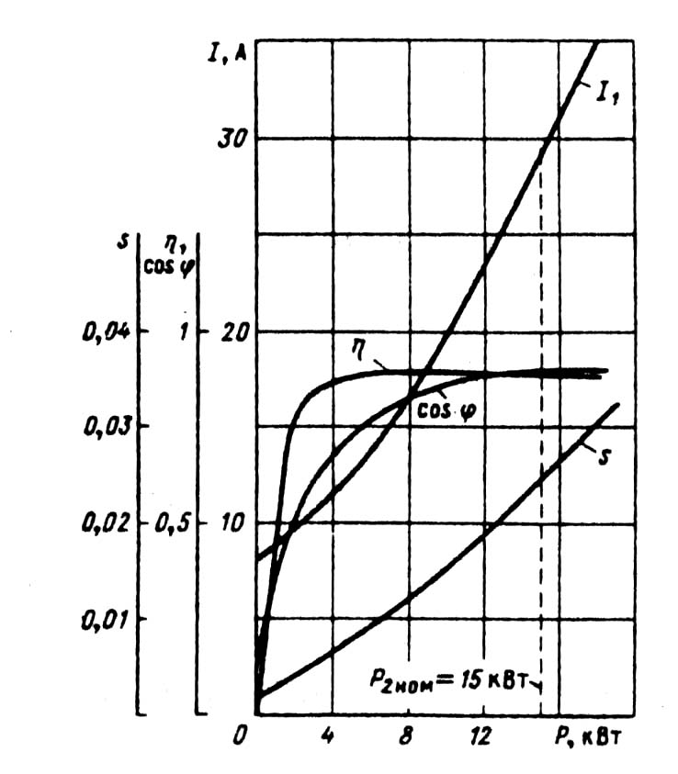

Пример!!!!

Рис 9.74. Рабочие характеристики спроектированного

двигателя с короткозамкнутым ротором (Р2ном=15 кВт,

2р = 4, Uном=220/380В, Iн=28,4 А,

соs φном = 0,894; ηном = 0,892, Sном = 0,024)